캡스톤디자인 프로젝트 계획서

환경적응형 웨어러블 로봇 우산
03조

1 과제명
풍향 예측과 강화학습 보정을 이용한 4리브 가변형 웨어러블 로봇 우산

2 과제 개요
- 등에 착용하는 직육면체 수납형 우산 장치로 구성함
- 길이가 다른 4개 우산살을 사용하며 각 우산살을 2축 관절로 구동함
- 4개 우산살 전체에 하나의 연속된 방수 천을 결합함
- 기상청 API는 현재 강우 여부 확인에만 사용함
- 현장 풍향과 풍속을 이용하여 1차 차폐 각도를 계산함
- 빗방울 충격과 가장자리 누수 데이터를 이용하여 강화학습이 제한된 보정값을 생성함
- 거리 센서로 주변 보행자를 감지하고 해당 방향의 우산살을 몸쪽으로 축소함
- 접힘 과정에서 고정형 실리콘 블레이드와 관절 진동으로 물기를 제거함
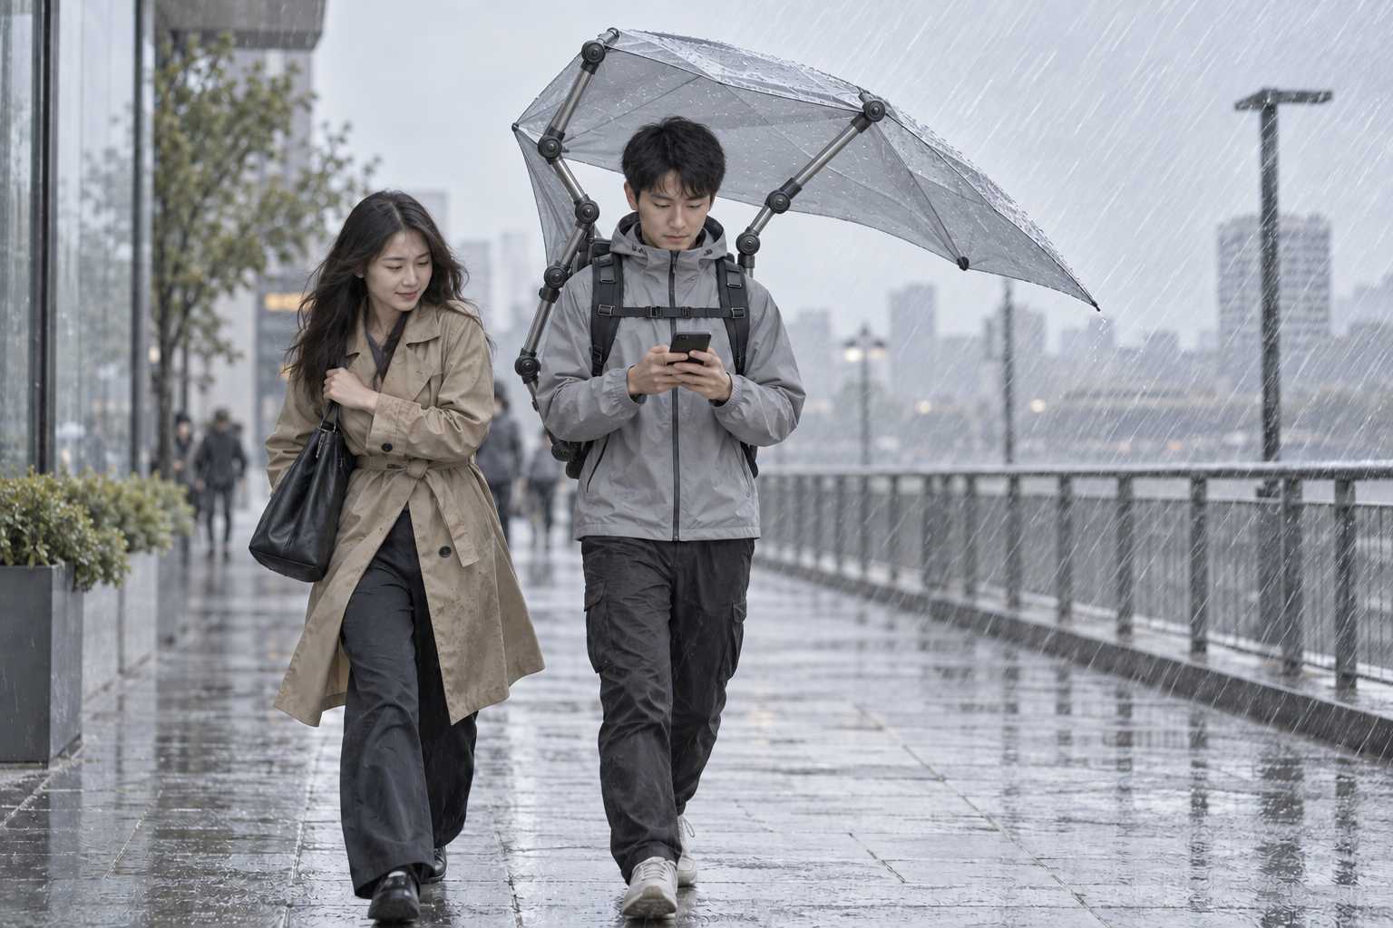
그림 1 우측으로 기울어진 비와 좌측 보행자 접근에 대응하는 예상 사용 장면

3 추진 배경 및 필요성

3.1 추진 배경
- 일반 우산은 한 손을 점유하여 스마트폰 조작과 짐 운반을 제한함
- 고정형 웨어러블 우산은 옆비와 돌풍에 맞춰 차폐 방향을 변경하기 어려움
- 넓은 우산은 보행자와 충돌할 수 있으며 좁은 우산은 상체 하단의 차폐가 부족함
- 젖은 천을 등에 수납할 때 사용자 의복과 수납부가 젖을 수 있음

3.2 프로젝트 필요성
- 사용자의 손을 점유하지 않는 상체 차폐 장치가 필요함
- 현장 바람과 실제 누수를 함께 반영하는 폐루프 제어가 필요함
- 보행자 접근 시 일부 형상만 축소하는 국소 회피 기능이 필요함
- 학부 캡스톤 범위에서 기구 설계와 센서 융합 및 AI 보정을 통합할 필요가 있음

4 개발 목표
번호 | 개발 목표 | 검증 기준
1 | 4개 2축 우산살과 하나의 연속된 천으로 비대칭 차폐 형상을 구현함 | 수동 목표 자세 5종에서 천 이탈과 관절 간섭이 발생하지 않음
2 | 풍향과 풍속에 따라 1차 Pitch 및 Roll을 계산함 | 바람 방향 전환 후 목표 자세 안정화 시간을 측정함
3 | 빗방울 및 누수 피드백으로 강화학습 보정을 적용함 | 규칙 제어 대비 누수량 감소 여부를 비교함
4 | 좌우 보행자 접근에 따라 해당 우산살을 부분 수축함 | 모형 보행자 접근 시 충돌 없이 회피함
5 | 접힘과 물기 제거 및 LED 안전 기능을 통합함 | 직육면체 수납과 배수 및 조도별 점등을 시연함

5 세부 기능
기능 영역 | 세부 기능
강우 모드 | 기상청 API로 현재 강우 여부를 확인함  강우가 없으면 자동 전개를 제한함
1차 자세 결정 | 풍향계와 풍속계로 상대풍을 측정함  IMU로 사용자의 몸체 좌표와 보행 기울기를 보정함
2차 자세 보정 | 전후좌우 빗방울 충격량과 가장자리 누수량을 입력함  강화학습은 기본 각도에서 제한된 보정값만 출력함
보행자 회피 | 좌우 거리 센서로 근접 물체를 감지함  접근 방향의 우산살을 몸쪽으로 붙이고 나머지 차폐를 유지함
형상 제어 | 4개 우산살의 Pitch와 Yaw를 협조 제어함  천 장력 한계를 넘는 조합을 금지함
안전 제어 | 과전류와 관절 한계 및 강풍을 감지함  위험 시 면적을 줄인 안전 자세로 이동함
수납 및 배수 | 우산살을 직육면체 하우징에 순차 수납함  실리콘 블레이드와 저진폭 진동으로 물기를 제거함
안전 LED | 조도와 강우 강도에 따라 후방과 측면 LED를 점등함

6 시스템 구성 및 기술 스택

6.1 시스템 구성
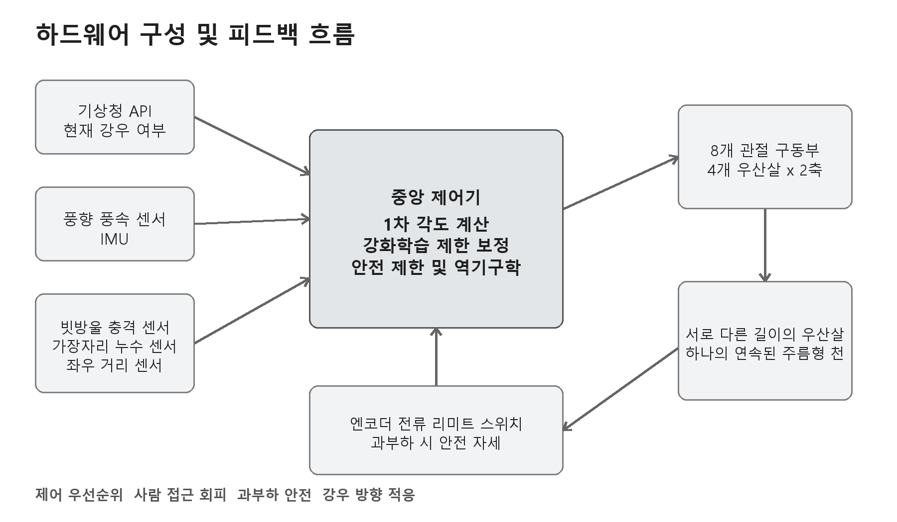
그림 2 하드웨어 구성과 피드백 흐름

6.2 센서 구성
센서 또는 입력 | 측정값 | 제어 역할 | 권장 배치
기상청 API | 현재 강우 여부 | 강우 모드 진입 조건으로만 사용함 | 제어기 통신 모듈
풍향 및 풍속 | 상대풍 방향과 속도 | 1차 Pitch 및 Roll을 계산함 | 우산 난류를 피한 어깨 위 돌출부
IMU | 몸체 기울기와 회전 | 센서값을 사용자 좌표계로 변환함 | 배낭 프레임 중심
압전 센서 4개 | 구역별 빗방울 충격량 | 강우 비대칭을 판단함 | 천 아래의 전후좌우 장력 패치
누수 센서 4개 | 가장자리 통과 수분 | 실제 차폐 실패를 판단함 | 머리와 어깨 및 허리 방향 가장자리
거리 센서 2개 | 좌우 보행자 거리 | 접근 방향의 형상을 축소함 | 좌우 어깨 외측
조도 센서 | 주변 밝기 | LED 점등 기준으로 사용함 | 배낭 상단
전류 및 위치 | 관절 부하와 각도 | 안전 제한과 피드백에 사용함 | 구동부와 전원 분기

6.3 기술 스택
영역 | 기술 또는 도구 | 선정 근거
관절 제어 | OpenRB 또는 ESP32 계열 | 8개 관절 명령과 센서 수집을 실시간 처리함
학습 | Python 및 PyTorch | 분무 노즐과 선풍기 실험 데이터를 이용하여 제한 보정 정책을 학습함
배포 | 소형 MLP 또는 Q 테이블 | 학습된 정책을 경량화하여 마이크로컨트롤러에서 추론함
기구 설계 | Fusion 360 또는 SolidWorks | 관절 간섭과 수납 형상을 검토함
형상 제작 | FDM 3D 프린팅 | 관절 하우징과 센서 커버 및 수납 케이스를 저비용으로 반복 제작함
형상 관리 | Git 및 GitHub | 제어 코드와 학습 코드 및 CAD 버전을 관리함

7 하드웨어 진행
그림 3 하드웨어 제작 진행 다이어그램
단계 | 주요 작업 | 완료 기준
1 수동 모형 | 4개 봉과 천을 수동으로 움직여 허용 자세를 정의함 | 천 주름과 관절 범위를 확정함
2 관절 시제품 | 2축 관절 1세트를 제작하고 스프링 및 감속 링크를 시험함 | 목표 하중에서 과도한 처짐이 없음
3 전체 프레임 | 4개 관절 세트와 하네스 및 직육면체 수납부를 결합함 | 전개와 수납이 반복 가능함
4 센서 통합 | 풍향 풍속 및 강우와 거리 센서를 방수 배선함 | 센서 데이터가 안정적으로 수집됨
5 안전 검증 | 과전류와 리미트 및 비상 정지 기능을 확인함 | 위험 조건에서 안전 자세로 전환함

7.1 3D 프린팅 적용 판단
부품 | 적용 판단 | 권장 재료 또는 구조 | 판단 근거
관절 하우징 | 적용 | PETG 또는 ASA  고하중부는 나일론 CF | 형상 반복과 센서 배치 변경이 쉬움
모터 브래킷 | 조건부 적용 | 금속 인서트와 관통 볼트 병용 | 나사산 마모와 층간 박리를 줄여야 함
수납 케이스 | 적용 | PETG 또는 ASA 분할 출력 | 직육면체 형상과 배수로 제작에 적합함
센서 커버와 케이블 가이드 | 적용 | PETG | 하중이 작고 방수 형상 변경이 쉬움
긴 우산살과 봉 | 미적용 | 카본 튜브 또는 알루미늄 봉 | 출력물은 반복 굽힘과 바람 하중에서 처짐 및 피로 위험이 큼
회전축과 핀 | 미적용 | 스테인리스 축과 베어링 | 마찰과 충격 및 반복 하중을 직접 받음
우산 천 | 미적용 | 발수 폴리에스터와 봉제 주름 | 방수성과 반복 접힘 및 유연성이 필요함

8 소프트웨어 진행
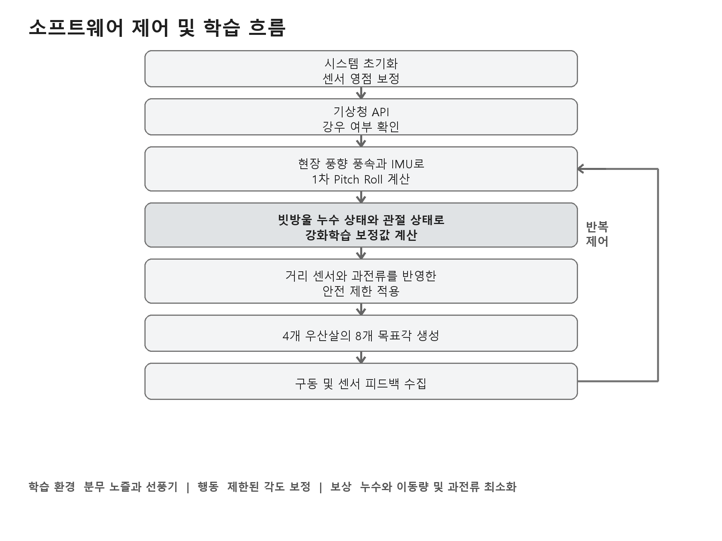
그림 4 소프트웨어 제어와 강화학습 진행 다이어그램

8.1 강화학습 구성
항목 | 구성
상태 | 풍향 풍속 IMU 전후좌우 빗방울량 누수량 현재 관절각 거리 및 전류
행동 | 기본 Pitch와 Roll 및 국소 형상에 대한 제한된 증감 명령
보상 | 누수량과 불필요한 관절 이동 및 소비전력과 과전류를 감점함
안전 범위 | 전체 각도 보정은 약 ±5도 이내로 제한하고 개별 관절 보정은 약 ±3도 이내로 제한함
학습 환경 | 분무 노즐의 방향과 유량 및 선풍기 방향과 풍속을 단계적으로 변경함
비교군 | 고정 자세와 규칙 제어 및 규칙 제어와 강화학습 보정을 비교함

9 추진 일정
기간 | 단계 | 주요 업무 | 산출물
1개월차 | 기획 및 선행조사 | 요구사항 확정과 특허 및 제품 조사  수동 천 형상 시험 | 요구사항서  선행기술표
2개월차 | 기구 설계 | 관절과 우산살 및 천 주름 설계  1축과 2축 하중 시험 | CAD 및 관절 시제품
3개월차 | 하드웨어 제작 | 4개 우산살과 하네스 및 수납부 제작  센서 및 전원 통합 | 전개 가능한 시제품
4개월차 | 기본 제어 | 풍향 풍속 기반 1차 각도 제어  안전 제한과 역기구학 구현 | 규칙 기반 제어기
5개월차 | 학습 및 보정 | 분무 노즐과 선풍기 데이터 수집  강화학습 보정 정책 학습 | 학습 모델 및 로그
6개월차 | 통합 및 평가 | 누수량과 반응시간 및 소비전력 비교  물기 제거와 LED 통합 | 성능 평가 보고서
7개월차 | 최종화 | 반복 시연과 안전 보완  계획서 및 특허 초안과 발표 자료 정리 | 최종 시제품 및 시연 영상

10 예산안
항목 | 세부 내역 | 금액
구동부 | XL430급 액추에이터 8개 | 255,200원
제어부 | OpenRB 계열 제어기 | 27,500원
보조 제어 및 통신 | ESP32 계열 보드와 케이블 | 35,000원
풍향 풍속 | 소형 풍향계 및 풍속계 | 70,000원
기타 센서 | IMU 압전 누수 거리 조도 센서 | 90,000원
전원 | 배터리 BMS DC DC 퓨즈 및 방수 커넥터 | 140,000원
기구 부품 | 카본 또는 알루미늄 봉 베어링 스프링 볼트 | 170,000원
우산 천 | 연속 방수천 주름 가공 및 봉제 | 140,000원
착용 및 수납 | 하네스 방수 LED 실리콘 블레이드 배수부 | 100,000원
3D 프린팅 | 관절 하우징 수납 케이스 센서 커버 | 0원
선풍기 | 풍향 및 풍속 학습 장치 | 100,000원
분무 장치 | 펌프 노즐 밸브 호스 물통 | 120,000원
측정 소모품 | 집수통 흡수패드 방수포 | 50,000원
예비 부품 | 모터 및 센서 파손 대비 | 90,000원
예비비 | 천 재제작 및 방수 보강 | 62,300원
합계 | 3D 프린팅 비용 제외 | 1,450,000원

가격 기준 2026년 9월 확인값과 국내 구매 예상 범위를 혼합한 계획 금액임

11 기존 서비스 분석 및 차별성
제품 이미지 | 제품 | 주요 기능 | 한계 | 본 과제 차별점
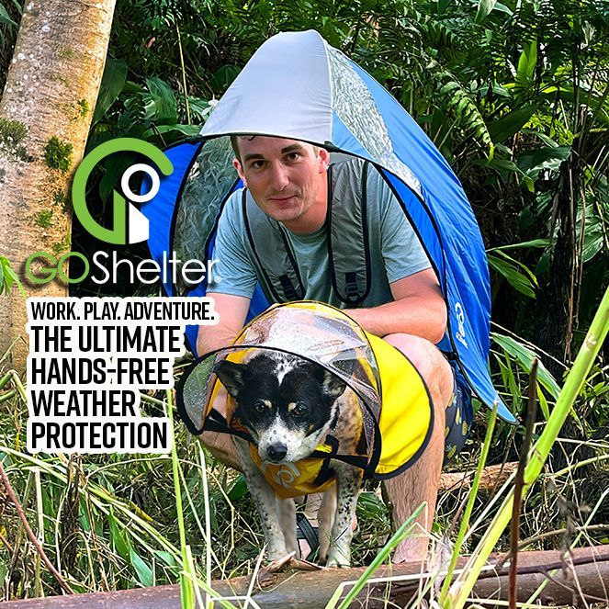 | GOShelter | 배낭형 고정 캐노피  손을 사용하지 않음 | 자동 각도 조절과 강우 피드백이 없음 | 4리브 능동 형상과 폐루프 보정 적용
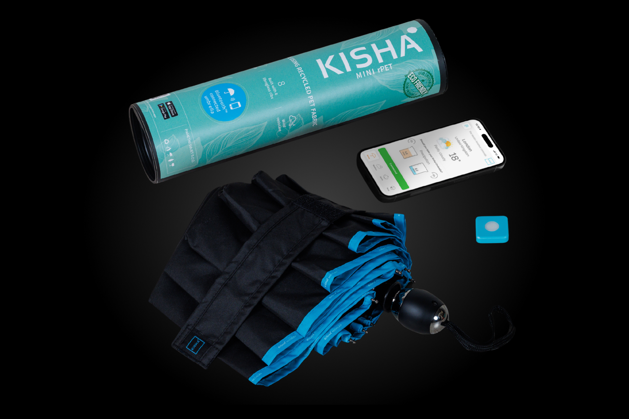 | KISHA | 날씨 알림과 Bluetooth 분실 방지 | 일반 손잡이형이며 물리적 자세 제어가 없음 | 기상 정보가 실제 구동과 차폐 제어로 연결됨
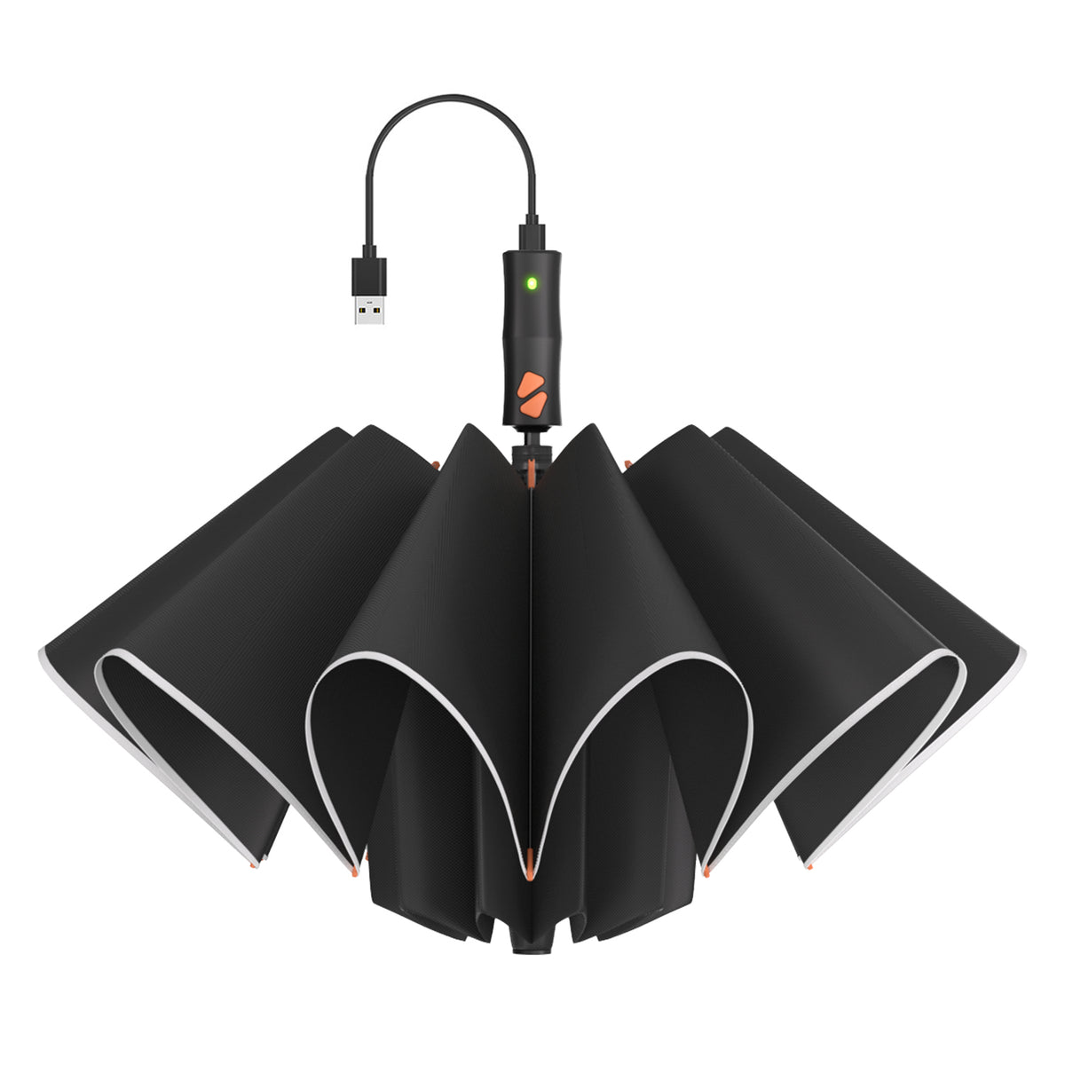 | RUMBRELLA | 배터리 기반 전동 개폐와 역접이 | 개폐만 전동이며 풍향 적응과 웨어러블 기능이 없음 | 자동 전개와 자세 및 형상 제어를 통합함

이미지 및 제품 정보 출처 GOShelter 공식 사이트 KISHA 공식 사이트 RUMBRELLA 공식 사이트
GOShelter
KISHA
RUMBRELLA

11.1 차별성
- 기상정보 알림이 아니라 현장 풍향 및 풍속을 실제 관절 제어에 연결함
- 전체 우산을 하나의 축으로 기울이지 않고 4개의 2축 우산살로 국소 형상을 조절함
- 4개 우산살을 하나의 연속된 주름형 방수 천으로 연결하여 패널 사이 누수를 줄임
- 규칙 제어가 기본 자세를 생성하고 강화학습이 실제 누수량을 기준으로 작은 보정만 수행함
- 거리 센서로 보행자를 감지하여 접근 방향만 축소하면서 나머지 차폐를 유지함
- 직육면체 수납과 물기 제거를 하나의 착용형 구조 안에 통합함

12 아이디어의 우수성
본 장치는 사용자의 양손을 자유롭게 유지하면서 현장 비바람 방향에 맞춰 상체 차폐 형상을 변경함.
풍향과 풍속으로 1차 자세를 빠르게 계산하고 빗방울 충격과 가장자리 누수로 실제 차폐 실패를 확인하므로 예측 오차를 후속 제어에 반영함.
강화학습은 전체 동작을 직접 결정하지 않고 기본 제어기의 제한된 보정만 담당하므로 학습 기능과 안전 제어를 함께 유지함.
서로 다른 길이의 4개 우산살은 머리와 어깨 및 허리 방향의 필요한 차폐 범위를 구분하며 하나의 연속된 천은 패널 사이 누수 가능성을 줄임.
보행자 접근 방향의 우산살만 몸쪽으로 이동시키므로 좁은 보행 공간에서도 전체 우산을 접지 않고 충돌을 줄일 수 있음.
고정형 실리콘 블레이드와 기존 관절의 진동을 이용하므로 별도의 능동 와이퍼 모터 없이 수납 전 물기 제거 기능을 구현할 수 있음.

13 선행기술 및 특허 타당성
선행기술 | 주요 공개 내용 | 본 과제와 중복되는 요소 | 구별 가능한 요소
WO2019042227A1 | 풍향 풍속과 빗방울 압력을 이용한 우산 각도 자동 조절 | 센서 기반 1차 및 후속 각도 조절 | 4개 2축 우산살과 연속 주름 천 및 보행자 회피
US10835004B2 | 하네스형 손을 쓰지 않는 우산과 각도 조절 구조 | 웨어러블 착용과 조절 가능한 우산 | 분산 관절 제어와 센서 폐루프 및 수납 배수
US20190216188A1 | 독립적으로 움직이는 우산살을 이용한 내풍 구조 | 우산살의 독립 운동과 하나의 캐노피 | 모터 구동 2축 제어와 비 방향 적응 및 강화학습
US8944300B1 | 등에 착용하는 손을 쓰지 않는 우산 | 웨어러블 우산과 접이 구조 | 환경 센서와 능동 형상 제어 및 물기 제거
Lu 2021 | 풍속 센서 기반 yaw 및 pitch 제어형 웨어러블 우산 | 배낭형 자동 자세 제어 | 4리브 분산 형상과 누수 기반 잔차 보정 및 근접 회피

13.1 출원 가능성 예비 판단
- 웨어러블 우산과 풍향 기반 자동 기울임만으로는 신규성 및 진보성 확보 가능성이 낮음
- 4개 2축 우산살과 서로 다른 길이 및 하나의 연속된 주름형 천을 결합한 구체 구조는 검토 가치가 있음
- 보행자 접근 방향만 부분 수축하고 나머지 차폐를 유지하는 제어 관계는 주요 차별 청구항 후보임
- 풍향 풍속 기반 기본각과 누수 기반 제한형 강화학습 보정 및 안전 제한의 순차 관계를 장치 동작으로 특정할 필요가 있음
- 직육면체 수납 과정에서 천을 실리콘 블레이드 사이로 통과시키고 관절 진동으로 잔수를 제거하는 구성은 별도 종속항 후보임
- 예비 검색 기준의 출원 가능성은 보통 수준으로 판단함. 출원 전 KIPRIS와 WIPO 및 주요국 데이터베이스의 청구항 검색과 변리사 검토가 필요함
- 특허성 판단과 타사 특허 침해 여부 판단은 서로 다르므로 자유실시 여부를 별도로 검토해야 함

14 기대효과
- 고정형 우산 대비 옆비 조건에서 머리와 상체의 누수량 감소를 기대함
- 양손을 확보하여 스마트폰과 짐 및 작업 도구의 사용성을 높임
- 주변 보행자와의 접촉 가능성을 줄여 좁은 보행 공간의 사용성을 높임
- 규칙 제어와 강화학습 보정을 비교하여 AI 적용 효과를 정량적으로 평가함
- 3D 프린팅과 모듈식 관절을 이용하여 반복 제작과 유지보수 비용을 줄임

15 평가 방법
평가 항목 | 시험 방법 | 비교 조건
누수량 | 마네킹 머리 어깨 등 허리 구역별 집수량을 측정함 | 고정 자세 규칙 제어 강화학습 보정
반응시간 | 선풍기 방향 전환 후 누수량과 관절각 안정 시간을 측정함 | 풍향 변화 각도별 비교
안전성 | 근접 물체와 과전류 조건에서 안전 동작 여부를 확인함 | 정상 접근 및 급접근
소비전력 | 조건별 배터리 전력과 총 관절 이동량을 기록함 | 세 제어 조건 비교
물기 제거 | 수납 전후 천의 잔수 질량을 측정함 | 블레이드만 적용 및 블레이드와 진동 적용

참고자료
- ROBOTIS XL430 W250 T 제품 정보
- WO2019042227A1 Smart umbrella and method for automatically keeping out rain
- US10835004B2 Apparatus and devices for responsive umbrella with hands free mechanism
- US20190216188A1 Foldable umbrella with dynamic rib structure
- US8944300B1 Wearable umbrella
- Lu Y 2021 Research and Design of Wearable Intelligent Umbrella

